**上机一：（考察知识点为实战演练—仿动物连连看游戏界面、实战演练—计算器界面）**

**形式：单独完成**

**题目：**

请按照以下要求完成操作，要求如下：

1. 通过线性布局实现仿动物连连看界面效果；

（1）通过表格布局实现计算器界面效果。



目录结构

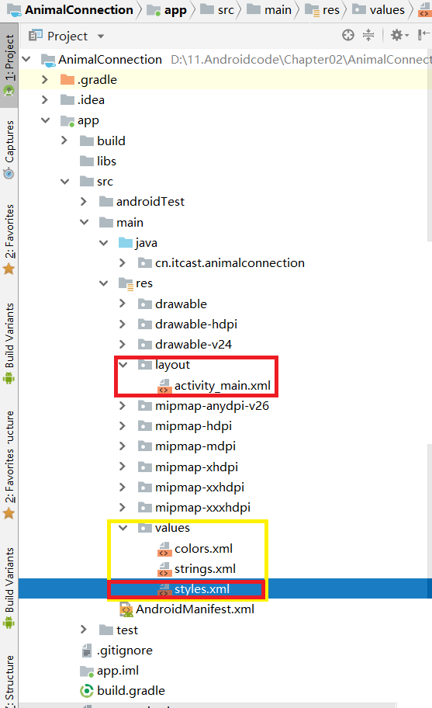

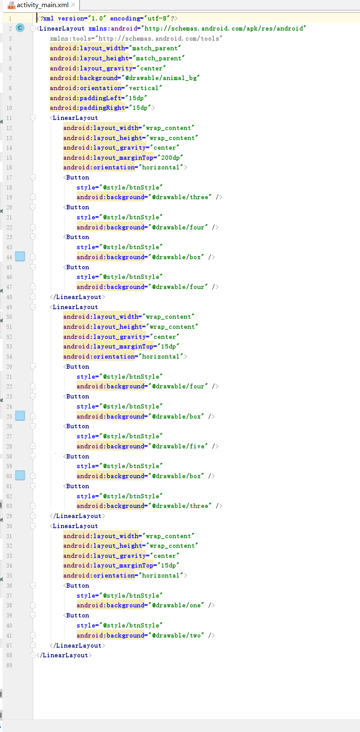

btnStyle样式参考代码

<**style name="btnStyle"**>  
 <**item name="android:layout_width"**>70dp</**item**>  
 <**item name="android:layout_height"**>70dp</**item**>  
 <**item name="android:layout_marginRight"**>15dp</**item**>  
</**style**>



